appel à projets
Phase de préfiguration
Maison des familles

Cahier des charges relatif à l’appel à projet
Contexte :
En lien avec la Convention d’Objectifs et de Gestion 2023/2027 signée entre la caisse Nationale et l’Etat, la Branche Famille déploie une politique de soutien à la parentalité qui permet de développer et structurer des offres de services, de fédérer l’ensemble des acteurs mobilisés et de mailler les territoires pour apporter des réponses aux besoins et préoccupations des parents.
La Branche Famille soutient depuis plusieurs années la mise en œuvre d’actions de soutien à la parentalité sur les territoires et déploie un levier complémentaire pour la mise en place sur les territoires de Maison des Familles dont l’objectif est de proposer une offre d’information, d’accompagnement de proximité aux parents.
Cette offre est inscrite dans le Schéma Départemental des Services aux Familles de la Haute-Marne 2020-2026.
Instance de réflexion, de conseil de proposition et de suivi concernant toutes questions relatives à l’organisation, au fonctionnement, au maintien et au développement des services aux familles, le schéma Départemental des Services aux Familles a parmi ses axes stratégiques, de développer des services aux familles et de positionner les parents au cœur des pratiques.
Cet appel à projet vise le soutien aux structures souhaitant accompagner les parents.
Il précise les objectifs et les critères relatifs à l’éligibilité et au financement de la mise en place de ces structures à compter de 2024.

La Maison des familles
Il s’agit d’un lieu ressources dédié à la parentalité animé par un projet à l’échelle d’un territoire. Ce lieu ressources doit être bien identifié comme lieu repères où s’informer et trouver les réponses diversifiées, collectives ou individualisées en matière de soutien à la parentalité.
Cet espace a pour objectif principal de venir en soutien au plus grand nombre de parents par une réponse la mieux adaptée à leurs besoins afin de conforter les parents dans l’exercice de leur fonction éducative.
La Maison des Familles a une visée informative et de facilitation des liens et de la relation parents/enfants ou entre parents.
Ce lieu doit s’inscrire dans un partenariat local afin de garantir une bonne articulation et complémentarité avec les structures existantes sur le territoire d’intervention envisagé.

Les missions
- L’information, orientation et documentation sur les questions spécifiques de parentalité,
- L’accueil inconditionnel des parents et écoute (accueil physique, téléphonique)
- L’appui aux collectifs de parents en proposant des animations sous forme d’ateliers, café des parents, conférences…) portées par la structure ou d’autres organismes.
- La proposition de services de soutien à la parentalité par mise en place d’accueil de permanences de services de soutien à la parentalité (RPE, médiation familiale, laep…)
La Maison des Parents devra être implantée dans des lieux faciles d’accès pour les parents afin de répondre à des besoins identifiés sur le territoire et de faciliter leur accessibilité.

Le public
Tout parent ou futurs parents quel que soit l’âge de leurs enfants allant de la petite enfance jusqu’à l’adolescence.

Les porteurs de projets visés
Les acteurs suivants dont les statuts sont listés ci-après, sont éligibles à cet appel à projet :
- associations issues de la loi de 1901 ;
- associations reconnues d’utilité publique à caractère social ou sanitaire;
- établissements du secteur public à caractère social ou médico-social sanitaire ;
- collectivités territoriales (communes, Epci).
Les porteurs de projets qui souhaitent répondre à cet appel à projet s’engagent à respecter :
- les principes du Contrat d’Engagement Républicain, de la Charte de la Laïcité de la branche Famille et de la Charte de la parentalité ;
- les critères d’éligibilité du référentiel national de financement (Annexe 1);
- les délais de dépôt des dossiers et l’envoi des différentes pièces nécessaires à l’étude des dossiers.

Le dossier doit comporter
- le porteur doit déposer un projet (note précisant les éléments de diagnostic, la méthodologie, les échéances, le fonctionnement de la structure les moyens mis en œuvre ( humains, financiers matériels), le partenariat et complémentarité avec actions existantes, le territoire d’implantation)
- indicateur évaluation

Modalités de financement des projets
Le financement correspond :
- A l’ingénierie de projet permettant de travailler le projet sur l’année 2024 : de la conception à la mise en œuvre du projet
- Aux salaires et charges du référent du lieu (coordination)
- Aux frais éventuels d’intervenants spécialisés
- Aux frais de fonctionnement des locaux et la logistique

Les projets pourront être financés, sur une pluri-annualité par renouvellement, sous réserve :
- Du bilan et de l’évaluation annuelle de l’activité

Le financement des Maisons de Familles
Calculé en fonction des dépenses du projet et du nombre d’Etp dédié à l’offre de service, le montant maximum 2024 est de :
Prix plafonds | Taux de la subvention | Montant maximum par Etp
39 470 €/an | 60 % | 23 682 €/an

Le mode de calcul s’effectue en 3 étapes :
- La détermination du nombre d’Etp à financer ;
- La détermination du prix de revient, proratisée à la durée de fonctionnement, donnant lieu ou pas à un plafonnement du total des dépenses de fonctionnement ;
- Le calcul du montant de l’aide.

Le paiement de la subvention sera réparti selon deux versements :
- un acompte de 50 % attribué l’année N, lors de la signature de la convention ;
- le solde de la subvention de l’année N (50%) versé l’année N+1, sous réserve de la production des justificatifs telle que prévue dans la convention établie entre la Caf et le gestionnaire.

Procédure de dépôt des demandes de subvention
Les dossiers complétés seront à envoyer de façon électronique au plus tard le 31/05/2024 à l’adresse suivante : action-sociale@caf52.caf.fr pour la CAS de juin 2024 et au plus tard le 31/08/2025 pour la CAS d’octobre 2024

Modalités de suivi des dossiers dans le cadre de l’expérimentation
A la suite de la notification favorable, une convention d’objectifs et de financement est signée entre la Caf et le porteur de projet qui précise, notamment :
- les conditions de paiement de la subvention et les pièces justificatives à produire ;
- les modalités de suivi et de contrôle ;
- l’évaluation de l’action.

ANNEXES

Annexe 1 Référentiel national Maison des familles

- Les missions « socles » en direction des parents

Les lieux ressources proposent nécessairement un projet de soutien à la parentalité qui doit investir différentes offres de service à l’attention des parents :

- L’information

Les maisons des familles doivent permettre la diffusion et la mise à disposition d’informations sur les questions spécifiques de parentalité.

A minima, ils doivent pouvoir :
    - Renforcer l’accès à l’information des parents, sur le champ de la parentalité, en un même lieu ;
    - Être en mesure de valoriser les services existants et d’orienter les parents vers une réponse adaptée à leurs besoins.

- L’accueil « inconditionnel »

Les parents doivent pouvoir trouver à tout moment des interlocuteurs en capacité de les accueillir, leur apporter une écoute et un soutien bienveillant et en fonction de leurs questions/préoccupations les orienter le cas échéant vers l’interlocuteur adéquat.
A minima, les lieux ressources doivent :
    - Être ouverts à tous les parents ou futurs parents ;
    - Apporter une continuité de services aux parents d’enfants de différentes tranches d’âge de la petite enfance à l’adolescence et accompagner les parents lors d’événements ou de moments clés pouvant fragiliser la vie familiale.
Afin d’accompagner la politique de prévention et d’accompagnement autour des « 1 000 premiers jours » de l’enfant ;
    - Les « lieux ressources » proposant une offre de service principalement centrée sur les « 1 000 premiers jours » pourront également être éligibles dès lors qu’ils proposent une information et un accompagnement des parents s’appuyant sur les articulations entre les différents acteurs intervenants durant cette période et la mise en place de collectifs de parents.
    - Être gratuits ou demander une participation symbolique aux parents.

- L’appui aux collectifs de parents

Les maisons des familles initient des projets, dont les parents sont acteurs, visant à :
- Soutenir, les parents et valoriser leurs compétences ;
- Développer des actions entre pairs ou favorisant le lien parent/enfants ;
- Favoriser l’engagement des parents dans le portage de leurs propres projets.

- La proposition de services de soutien à la parentalité

Les maisons des familles sont des lieux polyvalents qui proposent l’accès à des services de soutien à la parentalité diversifiés, répondant aux besoins des parents. Ces services, accessibles de préférence au sein du lieu « ressources », sont proposés en partenariat avec les acteurs du territoire.

Il peut s’agir :
- De dispositifs et actions de soutien à la parentalité (médiation familiale, lieux d’accueil parents-enfants, groupes de paroles, etc.) ;
- D’interventions ponctuelles ou lors de permanence de professionnels spécialisés dans l’accompagnement de la relation parents enfants.

- Les missions complémentaires en lien avec les acteurs locaux

En plus des dimensions précédentes en direction des parents, et bien que cela ne doive pas constituer leur but premier, les maisons des familles peuvent également investir d’autres dimensions en direction des acteurs du territoire :
- Être un lieu de rencontre entre acteurs et professionnels du territoire sur des sujets communs autour du soutien à la parentalité ;
- Contribution à la diffusion d’information entre porteurs d’action, entre acteurs du territoire voire de démarches de communication communes ;
- Contribution aux démarches d’analyse de besoin et de diagnostic auprès des collectivités ou des associations qui développeraient de nouveaux projets locaux ;
- Appui méthodologique à la construction d’initiatives auprès de porteurs en émergence .

L’amplitude d’ouverture
Afin de proposer un service de qualité, la maison des familles doit garantir une ouverture de 2 jours et demi par semaine minimum pouvant s’organiser en demi-journées : une exigence de 5 demi-journées par semaine minimum est attendue afin d’assurer une permanence d’écoute et d’accueil des parents.

Coordination et accueil des familles

La présence sur ces temps d’ouverture d’au moins un accueillant répondant aux critères de compétence définis dans la fiche de poste (voir ci-dessous) et permettant d’assurer une continuité dans le lien avec les parents est exigée.

Savoirs généraux

- Avoir une bonne connaissance des notions de parentalité et soutien à la parentalité, ainsi que des dispositifs de soutien à la parentalité et des politiques institutionnelles ;
- Avoir une bonne connaissance de l’environnement social, familial et éducatif de façon générale ;
- Avoir une bonne connaissance du réseau partenarial départemental institutionnel et associatif dans les thématiques, famille, parentalité, éducation, petite enfance, enfance, jeunesse, ainsi que le partenariat local ;
- Maîtriser la méthodologie de conduite de projets, la démarche d’évaluation ;
- Maîtriser les outils d’animation participative ;
- Posséder une bonne connaissance des caractéristiques du territoire.
Savoirs spécifiques à la fonction d’accueil-animation

- Maîtriser des techniques d’intervention sociale individuelles et collectives

Savoirs-faire relationnels

- Savoir travailler en partenariat (institutions, coordinateurs départementaux, acteurs de proximité…).
- Etre à l’écoute et disponible, créer un climat de confiance, adapter son attitude et sa communication en fonction du public et des situations.
- Savoir travailler avec un public d’adultes, en particulier les parents.
- Savoir travailler en équipe.

Les lieux ressources itinérants

Dans certains territoires marqués par un isolement tant d’un point de vue géographique que d’un point de vue numérique, un service itinérant peut permettre de pallier les problèmes de mobilité en allant directement à la rencontre des parents concernés.

La Maison des familles peut donc aussi être itinérante, en particulier dans les zones peu densément peuplées.

L’itinérance peut être pensée en multisites ou en un dispositif mobile selon les caractéristiques et les besoins du territoire.

Annexe 2 Charte nationale de soutien à la parentalité
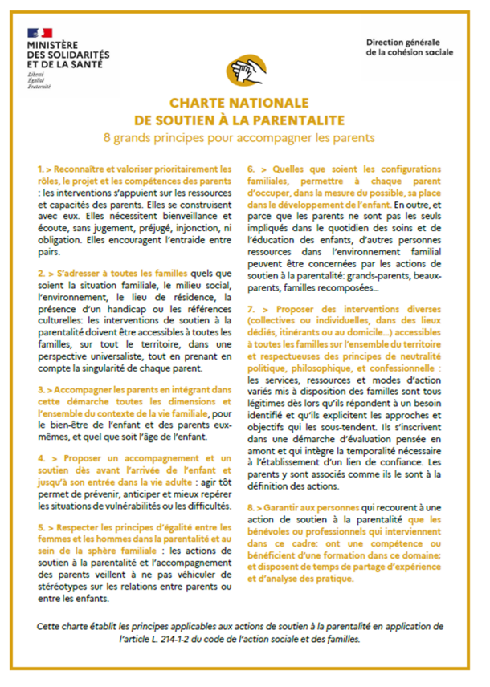

Annexe 3 Charte de la Laïcité
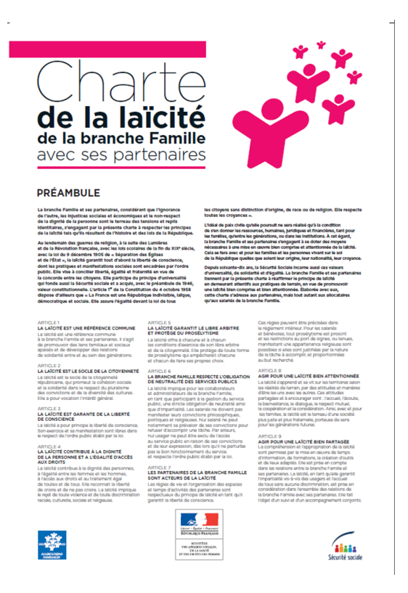

S’il s’agit d’une association

